26/3 của Trường THCS Chư Quynh năm học 2022-2023.
Một số hoạt động của trường trong ngày kỉ niệm 92 năm thành lập đoàn.
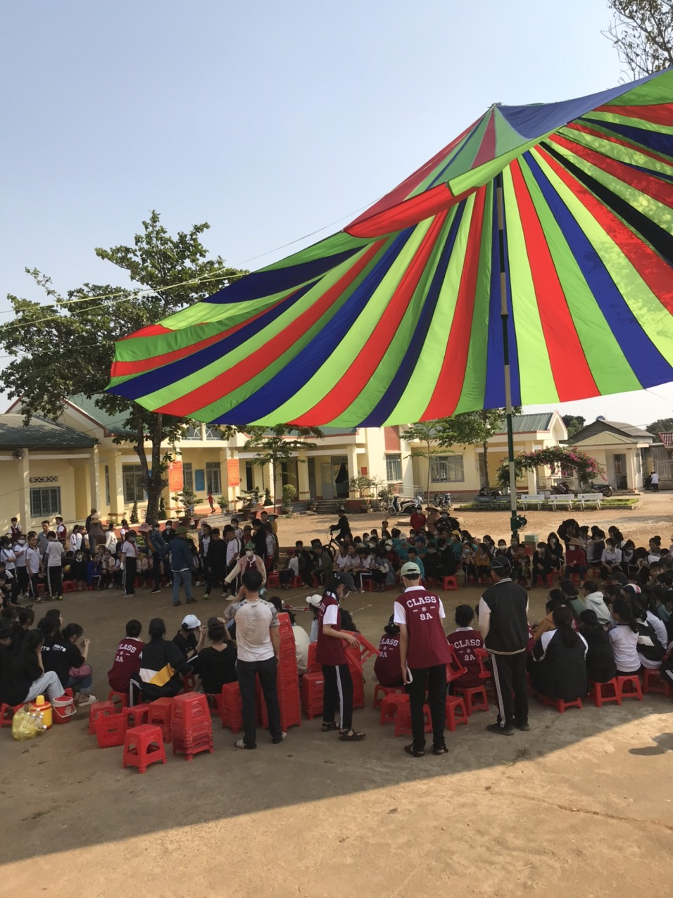
Một góc nhỏ trong buổi hoạt động.

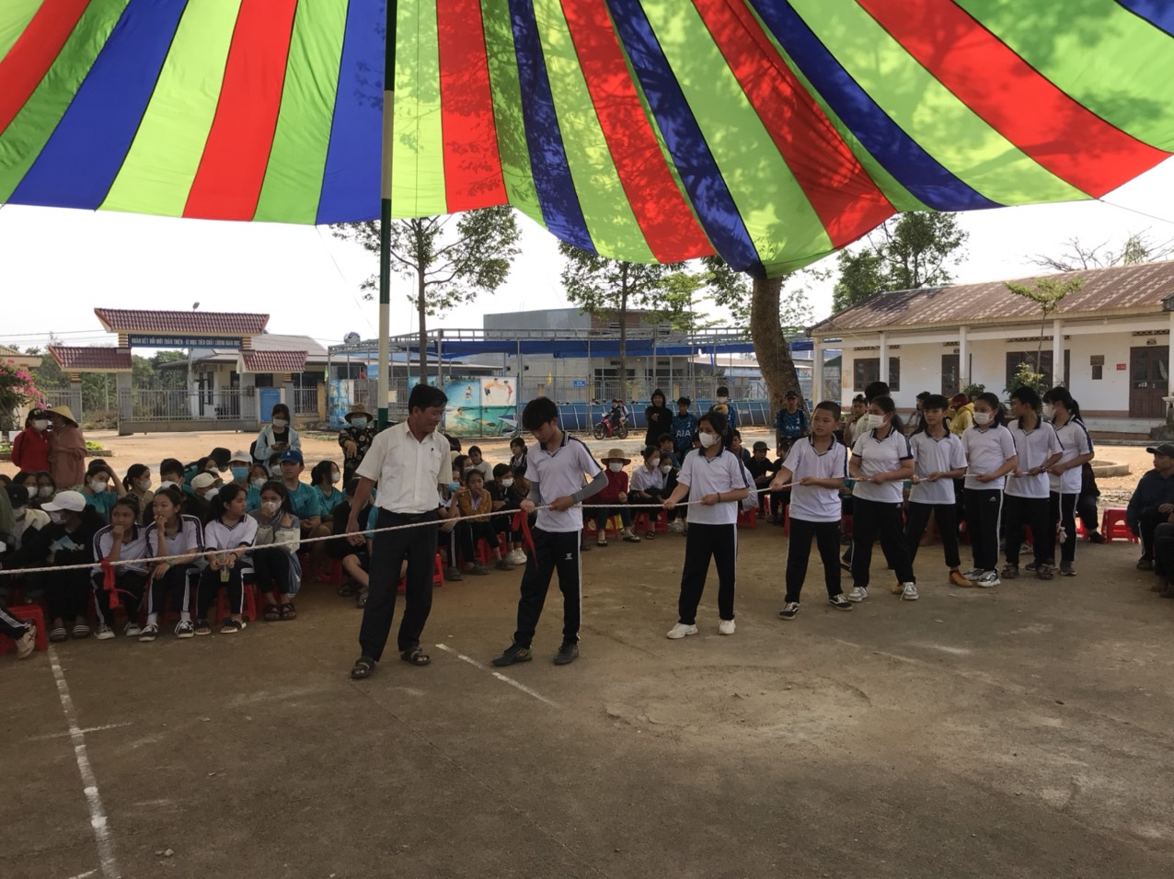
Đích thân thầy hiệu trưởng Võ Việt Hảo hướng dẫn học sinh chơi trò chơi kéo co.

Một số hình ảnh về môn kéo co.

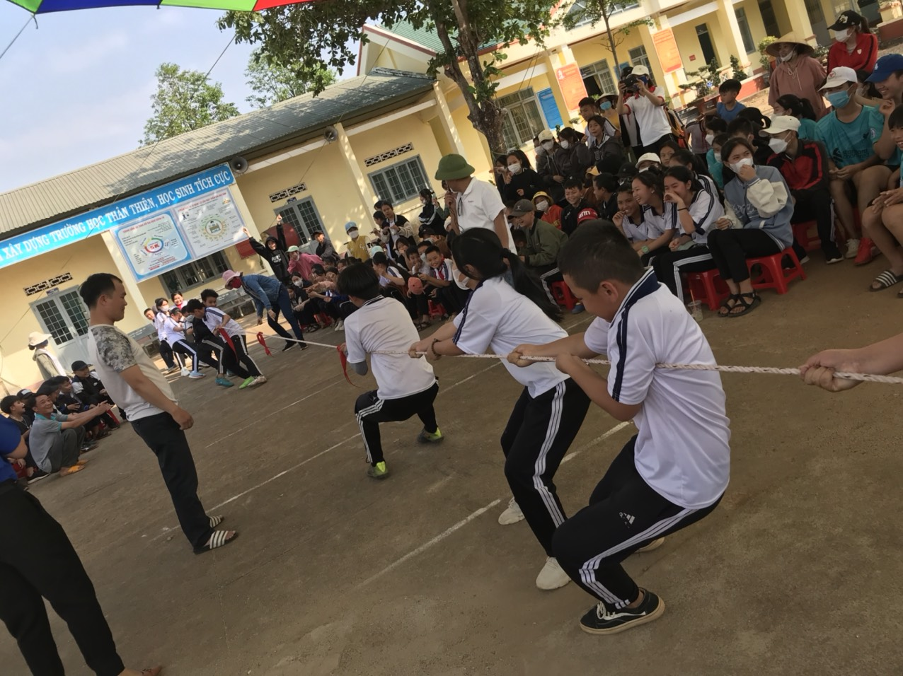
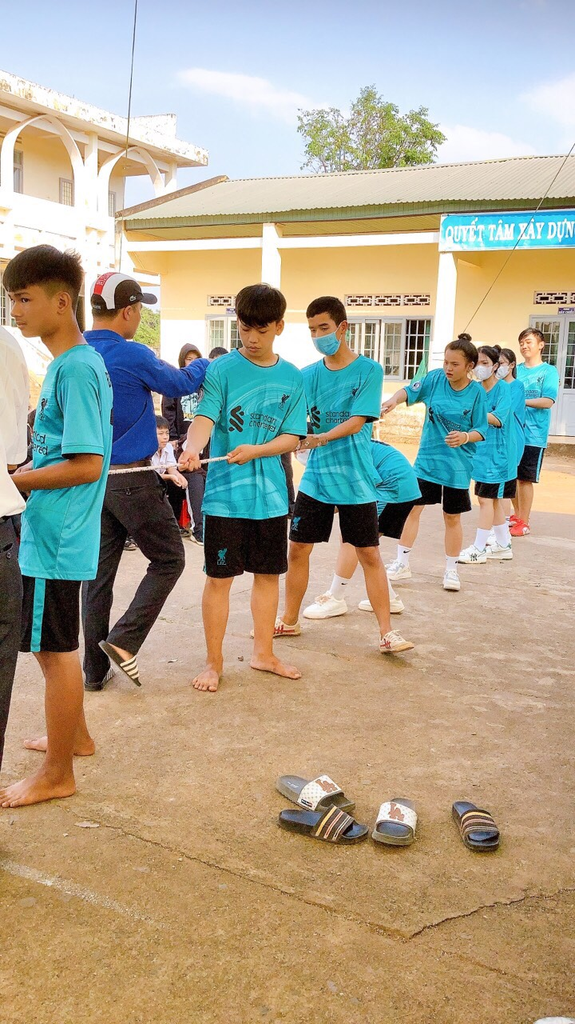

Học sinh cũng rất tích cực và hào hứng trong môn xe đạp chậm.
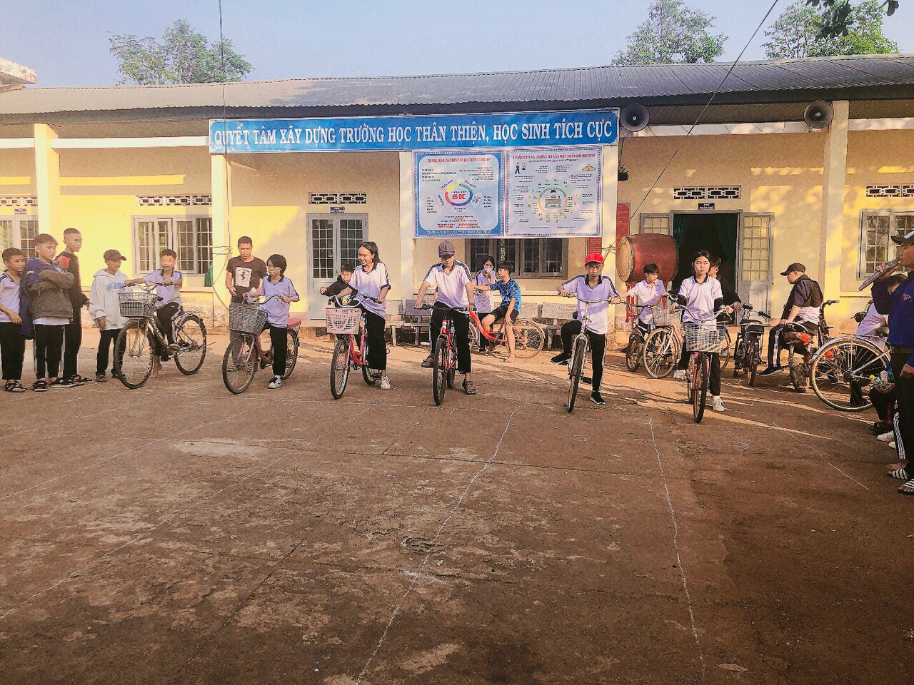
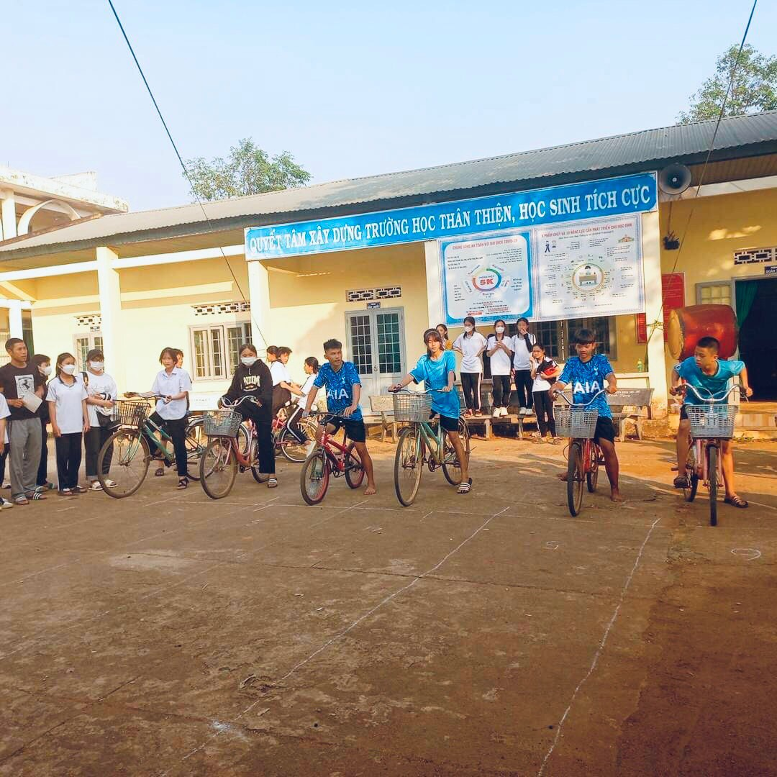
Sôi nổi và hấp dẫn nhất vẫn là môn bóng chuyền với sự tham gia của các lớp khối 8,9.
